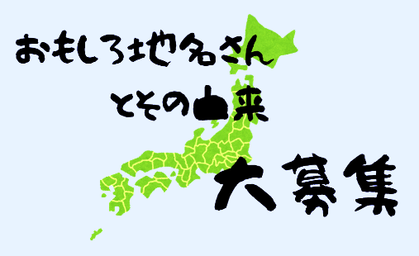
” おもしろ地名さんとその由来 大募集”！
投稿フォーマット
面白い地名、不思議な地名、珍しい地名などなど。
みなさんの活動エリアの地名とその由来を教えてください！
■地名の由来やエピソード等文章：活動エリア内やお住いの近くの、面白い地名や不思議な地名とその由来などを記入してください。
（何気なく使っている名称や難読地名など、地元の人にはなじみがあっても他地域の人には興味深い）
■地名の秘密が隠れている画像や、エピソードが記載されているリーフレットなどがありましたら
貼り付けてください。
写真の画像を貼りこんでください。  （方法：挿入→画像→このディバイス→貼りこみたい写真の選択） | 写真の画像を貼りこんでください。  （方法：挿入→画像→このディバイス→貼りこみたい写真の選択）
■写真1：（写真のタイトルをご記入下さい） | ■写真2：（写真のタイトルをご記入下さい）

■投稿者情報（投稿記事を掲載する際に投稿者の情報の公開を希望する・しないについてもと記入下さい）
団体名 |  | （公開する）
担当者名 |  | （公開する・公開しない）
連絡先 e-mail |  | （公開する・公開しない）
連絡先 電話番号 |  | （公開する・公開しない）

★投稿先メールアドレス：minnano-mori@urbangreen.or.jp

